Кафедра педагогики и образовательного менеджмента

КАЗАХСКИЙ НАЦИОНАЛЬНЫЙ УНИВЕРСИТЕТ ИМЕНИ АЛЬ-ФАРАБИ

СПРАВОЧНИК

Специальность «Социальная педагогика и самопознание»

 |  | Докторантура (PhD)
 | Магистратура | «6D012300 –Социальная педагогика и самопознание»
Бакалавриат | «6М012300 –Социальная педагогика и самопознание» | Срок обучения: 4 года
«5В012300 – Социальная педагогика и самопознание» | Срок обучения: 4 года
Срок обучения: 4года

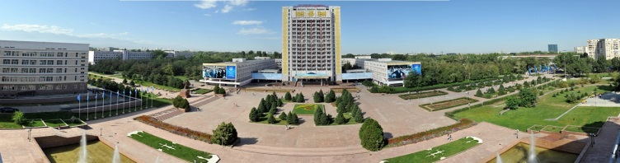

Алматы, 2017 г
Кафедра Қазақстан, Еуропа және ТМД мемлекеттерінің университеттері, жоғары оқу орындары және орталықтарымен белсенді қызмет етеді. Кафедра активно сотрудничает с университетами, вузами, центрами стран Казахстана, Европы и СНГ:

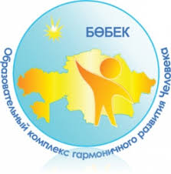 |  | 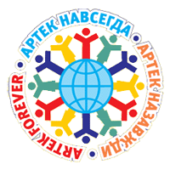
 |  | 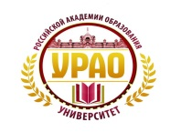
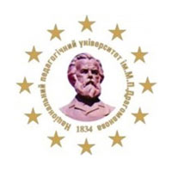
 |  | Байланыстар (Контакты):
тел.: +8 (727) 292-57-17, ішкі (внутр.) 21-21, 21-72.
 | e-mail: |  | pedagogikakaznu@gmail.com
 |  |  | socioped_kaznu
 |  |  | Department pedagogu and educational management
 | http://www.kaznu.kz/kz/1799/page

Педагогика және
білім беру
менеджменті кафедрасы
ӘЛ-ФАРАБИ АТЫНДАҒЫ ҚАЗАҚ ҰЛТТЫҚ УНИВЕРСИТЕТІ

АНЫҚТАМА

«Әлеуметтік педагогика және өзін-өзі тану» мамандығы
 |  | Докторантура (PhD)
 | Магистратура | «6D012300 –Әлеуметтік педагогика және өзін-өзі тану»
Бакалавриат | «6М012300 –Әлеуметтік педагогика және өзін-өзі тану» | Оқу мерзімі: 3 жыл
«5В012300 – Әлеуметтік педагогика және өзін-өзі тану» | Оқу мерзімі: 2 жыл
Оқу мерзімі: 4 жыл

Алматы, 2017 ж

Выпускникам специальности «Социальная педагогика и самопознание» присваивается квалификация «Учитель самопознания, социальный педагог в школе». Они могут работать:
- в государственных структурах (Комитет по охране прав детей МОН РК, областные департаменты по защите прав детей);
- учреждениях социальной направленности (органы социального обеспечения, поддержки и помощи безработных, малообеспеченных, нетрудоспособных);
- образовательных учреждениях (дошкольные организации образования, школы, детские дома, интернаты, специализированные образовательные учреждения).

Организации, в которых проходят педагогическую и исследовательскую практику студенты кафедры:
- Национальный научно-практический, образовательный и оздоровительный центр «Бөбек» (г.Алматы);
- Детский дом №2, Специализированный комплекс «Жануя» и т.д. Школы г.Алматы;
- Центр адаптации несовершеннолетних Управление по защите прав детей.

Студенческие кружки, клубы и центры.
- Школа молодого ученого;
- СНО «Логос»;
- Волонтерское движение «Үміт сәулесі» ;
- Театр «Шабыт»;
- «Эмпатия»;
- «Гармония».

Студенттік өмір
Студенческая жизнь
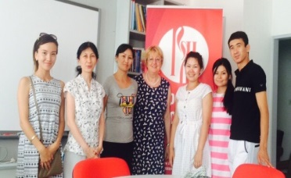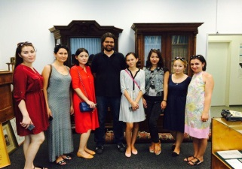
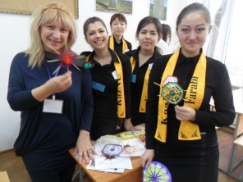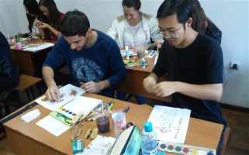
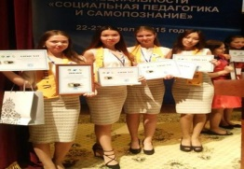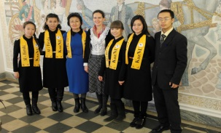
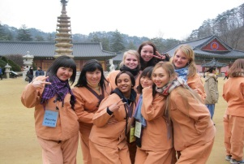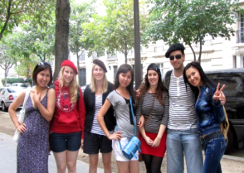
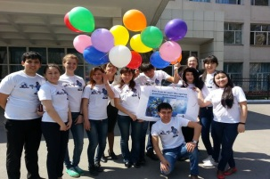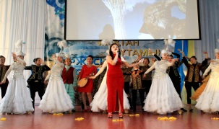
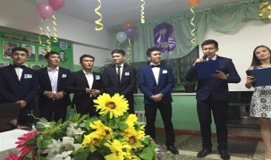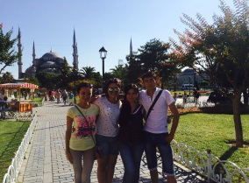
«Әлеуметтік педагогика және өзін-өзі тану» мамандығы бойынша түлектерге «Мектеп әлеуметтік педагогы, өзін-өзі тану мұғалімі» біліктілігі беріледі. Олар:
- мемлекеттік құрылымдарда (ҚР БҒМ балалар құқығын қорғау Комитеті, балалардың құқығын қорғау бойынша облыстық департаменттер);
- әлеуметтік бағыттағы мекемелерде (әлеуметтік қамтамасыздандыру, жұмыссыздарға, жағдайы төмендерге, еңбекке жарамсыздарға қолдау көрсету мен көмектесу ұйымдары);
- білім беру мекемелерінде (мектепке дейінгі білім беру ұйымдарында (мектептерде, балалар үйінде, интернаттарда, арнайы білім беру мекемелерінде);
- қоғамдық ортада өскелең ұрпақты тәрбиелеу мен дамыту мәселелерімен айналысатын мекемелерде (түзету және оңалту мекемелерінде, арнайы мектептер, колонияларда).

Кафедра студенттерінің педагогикалық және зерттеу тәжірибелерінен өтетін ұйымдар:
- «Бөбек» Ұлттық ғылыми-практикалық және сауықтыру орталығы (Алматы);
- №2 «Жанұя» және т.б.мамандандырылған балалар үйі, Алматы қаласы мектептері
- Жасөспірімдерді бейімдеу орталығы Балаларды қорғау бойынша басқарма

Студенттік үйірмелер, клубтар және орталықтар.
- Жас ғалымдар мектебі;
- «Логос» СҒБ;
- «Үміт сәулесі» еріктілер қозғалысы;
- «Шабыт» театры
- «Эмпатия»
- «Гармония»

